ГЛАВА ГОРОДА ЭЛИСТЫ
ПОСТАНОВЛЕНИЕ

30 апреля 2021 года | № 44 | г. Элиста
О проведении публичных слушаний
В соответствии с Градостроительным кодексом Российской Федерации, статьей 28 Федерального закона от 6 октября 2003 года № 131-ФЗ «Об общих принципах организации местного самоуправления в Российской Федерации», Положением о публичных слушаниях в городе Элисте, утвержденным решением Элистинского городского Собрания от 31 августа 2006 года № 4,
постановляю:
- Провести 8 июня 2021 года в 15.00 часов собрание участников публичных слушаний по прилагаемому проекту решения Элистинского городского Собрания «О внесении изменений в Генеральный план города Элисты» по вопросам:
включения в зону общественных центров, с исключением из зоны улично-дорожной сети и зоны зеленых насаждений, земельных участков с кадастровыми номерами 08:14:030538:268 и 08:14:030538:267, расположенных по адресу: Республика Калмыкия, г. Элиста, проспект им. О.И. Городовикова, № 1 «Б»;
включения в зону объектов здравоохранения и социального обеспечения, с исключением из зоны зеленых насаждений и зоны улично-дорожной сети, земельного участка площадью 381 кв.м., расположенного по адресному ориентиру: Республика Калмыкия, город Элиста, ул. М. Эсамбаева, севернее № 24 «Б»;
включения в зону индивидуальной жилой застройки (до 3 эт.), с исключением из коммунальной зоны, земельных участков с кадастровыми номерами 08:14:030548:10184, 08:14:030548:10185, 08:14:030548:10186 общей площадью 1347 кв. м., расположенных по адресу: Республика Калмыкия, г. Элиста, ул. А.П. Пюрбеева, № 36;
включения в зону индивидуальной жилой застройки (до 3 эт.), с исключением из зоны общественных центров, земельных участков с кадастровыми номерами 08:14:030548:1308, 08:14:030548:1307, 08:14:030548:1312, 08:14:030548:1303, 08:14:030548:1302, 08:14:030548:1301, 08:14:030548:1300 общей площадью 3862 кв.м., расположенных по адресу: Республика Калмыкия, город Элиста, Сити-2;
включения в зону индивидуальной жилой застройки (до 3 эт.), с исключением из зоны малоэтажной высокоплотной жилой застройки (до 3 эт.), территории площадью 62341 кв.м., расположенной по адресу: Республика Калмыкия, город Элиста, 9 микрорайон;
включения в зону торговых и коммерческих объектов, с исключением из зоны улично-дорожной сети, земельного участка с кадастровым номером 08:14:030210:848 площадью 104 кв.м., расположенного по адресному ориентиру: Республика Калмыкия, город Элиста, ул. Лиджиева, севернее ГИБДД через дорогу;
включения в зону индивидуальной жилой застройки (до 3 эт.), с исключением из зоны многоэтажной жилой застройки (5 эт. и выше) и зоны зеленых насаждений, территории общей площадью 44200 кв.м., расположенной по адресу: Республика Калмыкия, город Элиста, ул. Мира, ул. Ю. Клыкова, №№ 94, 96, 98, 100, 102, 104, 106, 108, 110, 112, 114, 116, 118, 120, 122, 124, ул. им. Николая Митировича Очирова;
включения в зону объектов здравоохранения и социального обеспечения, с исключением из зоны многоэтажной жилой застройки (5 эт. и выше), земельного участка с кадастровым номером 08:14:030655:16 площадью 995 кв. м., расположенного по адресному ориентиру: Республика Калмыкия, город Элиста, 7 микрорайон;
включения в зону индивидуальной жилой застройки (до 3 эт.), с исключением из зоны улично-дорожной сети и зоны зеленых насаждений, территории площадью 27158 кв.м., расположенной по адресу: Республика Калмыкия, город Элиста, 20 проезд;
включения в зону индивидуальной жилой застройки (до 3 эт.), с исключением из зоны зеленых насаждений и зоны улично-дорожной сети, земельных участков площадью 10526 кв.м., расположенных по адресу: Республика Калмыкия, город Элиста, 1 проезд, № 34-50;
включения в зону индивидуальной жилой застройки (до 3 эт.), с исключением из зоны подцентров малоэтажной жилой застройки и зоны улично-дорожной сети, территории площадью 4 га, расположенной по адресу: Республика Калмыкия, город Элиста, четная сторона ул. Манцын Кец, ул. им. Шарапова М.С., № 29-55;
включения в зону индивидуальной жилой застройки (до 3 эт.), с исключением из зоны улично-дорожной сети, земельных участков с кадастровыми номерами 08:14:030107:57, 08:14:030107:58, 08:14:030107:46, 08:14:030107:98, общей площадью 2463 кв.м., расположенных по адресу: Республика Калмыкия, город Элиста, ул. Джангарчи, №№ 17, 19, ул. Цаган Сар, № 18, ул. Дольган, № 2;
включения в коммунальную зону, с исключением из зоны зеленых насаждений и зоны улично-дорожной сети, земельного участка с кадастровым номером 08:14:030131:310 площадью 945 кв.м., расположенного по адресу: Республика Калмыкия, город Элиста, ул. им. С.М. Буденного;
включения в зону торговых и коммерческих объектов, с исключением из зоны зеленых насаждений, земельного участка с кадастровым номером 08:14:030543:217 площадью 1754 кв.м., расположенного по адресу: Республика Калмыкия, город Элиста, ул. В.И. Ленина, № 333 «Г»;
включения в зону индивидуальной жилой застройки (до 3 эт.), с исключением из зоны улично-дорожной сети, зоны подцентров малоэтажной жилой застройки и зоны зеленых насаждений, земельных участков с кадастровыми номерами 08:14:030422:107, 08:14:030422:70, 08:14:030422:64, 08:14:030422:98, 08:14:030422:36, 08:14:030422:50, 08:14:030422:37, 08:14:030422:38, 08:14:030422:39, 08:14:030422:40, 08:14:030422:41, 08:14:030422:42, 08:14:030422:43, 08:14:030422:44, 08:14:030422:45, 08:14:030422:46, 08:14:030422:47, 08:14:030422:48, 08:14:030422:49, 08:14:030422:1122, 08:14:030422:82, 08:14:030422:63, 08:14:030422:62, 08:14:030422:61, 08:14:030422:60, 08:14:030422:59, 08:14:030422:58, 08:14:030422:57, 08:14:030422:56, 08:14:030422:55, 08:14:030422:54, 08:14:030422:53, 08:14:030422:52, 08:14:030422:51, 08:14:000000:3897 общей площадью 20952 кв.м., расположенных по адресу: Республика Калмыкия, город Элиста, 15-я улица, №№ 49, 51, 53, 20 проезд, №№ 1, 1 «А», 1 «Б», 3, 5, 7, 9, 11, 13, 15, 17, 19, 21, 23, 25, 27, 29, 14-я улица, №№ 19, 21, 23, 25, 27, 29, 31, 33, 35, 37, 39, 41, 43, 45, ул. Манцын Кец, юго-западнее жилого дома № 139 в 300 метрах;
включения в зону индивидуальной жилой застройки (до 3 эт.), с исключением из зоны улично-дорожной сети и зоны зеленых насаждений, земельных участков с кадастровыми номерами 08:14:030134:873, 08:14:030134:878, 08:14:030134:871, 08:14:030134:877, 08:14:030134:1697, 08:14:030134:1696, 08:14:030134:1695, 08:14:030134:1694, 08:14:030134:863, 08:14:030134:944, 08:14:030134:1096, 08:14:030134:979, 08:14:030134:892, 08:14:030134:890, 08:14:030134:897, 08:14:030134:898, 08:14:030134:895, 08:14:030134:891, 08:14:030134:889, 08:14:030134:900, 08:14:030134:934, 08:14:030134:939, 08:14:030134:962, 08:14:030134:1115, 08:14:030134:951, 08:14:030134:881, 08:14:030134:882, 08:14:030134:1008, 08:14:030134:930, 08:14:030134:935, 08:14:030134:945, 08:14:030134:942, 08:14:030134:994, 08:14:030134:995 общей площадью 19800 кв.м., расположенных по адресу: Республика Калмыкия, город Элиста, ул. Полынная, жилая группа «Север»;
включения в зону торговых и коммерческих объектов, с исключением из зоны улично-дорожной сети и зоны зеленых насаждений, земельного участка с кадастровым номером 08:14:030501:15 площадью 14124 кв.м., расположенного по адресу: Республика Калмыкия, город Элиста, ул. им. Буденного С.М., № 7 «А»;
включения в зону индивидуальной жилой застройки (до 3 эт.), с исключением из зоны многоэтажной жилой застройки (5 эт. и выше), земельного участка с кадастровым номером 08:14:030535:23 площадью 600 кв.м., расположенного по адресу: Республика Калмыкия, город Элиста, ул. им. Э. Деликова, № 4.
- Возложить подготовку и проведение собрания участников публичных слушаний по указанным вопросам на Комиссию по подготовке Правил землепользования и застройки города Элисты.
3. Поручить Комиссии по подготовке Правил землепользования и застройки города Элисты:
- подготовку и опубликование оповещения о начале публичных слушаний в газете «Элистинская панорама» и размещение оповещения на официальном сайте и информационных стендах Администрации города Элисты;
- проведение экспозиции;
- проведение собрания участников публичных слушаний;
- подготовку и оформление протокола публичных слушаний;
- подготовку и опубликование заключения о результатах публичных слушаний.
4. На весь период проведения публичных слушаний организовать экспозицию по вопросам, указанным в настоящем постановлении, в здании Администрации города Элисты, расположенном по адресу: город Элиста, ул. Ленина, 249, 1 этаж, с 9.00 часов до 18.00 часов.
5. Назначить председательствующим на собрании участников публичных слушаний заместителя Главы Администрации города Элисты Авееву Н.О.
6. Определить, что письменные извещения о желании участвовать в слушаниях и предложения по вопросу слушаний от жителей города Элисты направляются на имя заместителя Главы Администрации города Элисты Авеевой Н.О. и будут приниматься отделом архитектуры и градостроительства Администрации города Элисты по адресу: город Элиста, ул. им. Номто Очирова, д. 4, каб. 212 со дня публикации настоящего постановления в газете «Элистинская панорама» по 2 июня 2021 года в рабочие дни с 9.00 часов до 18.00 часов (перерыв с 13.00 часов до 14.00 часов).
7. Информацию о месте проведения собрания участников публичных слушаний опубликовать в газете «Элистинская панорама» не позднее 4 июня 2021 года.
8. Опубликовать настоящее постановление в газете «Элистинская панорама» и разместить на официальном сайте Администрации города Элисты в сети «Интернет» не позднее 15 мая 2021 года.
9. Контроль за исполнением настоящего постановления возложить на заместителя Главы Администрации города Элисты Авееву Н.О.

Глава города Элисты Н. Орзаев

Приложение
к постановлению Главы города Элисты
от 30 апреля 2021 года № 44

Российская Федерация

Республика Калмыкия

Элистинское городское Собрание

шестого созыва

РЕШЕНИЕ № ___

 | «__» _____2021 года | заседание № ___ |  | г. Элиста
О внесении изменений в Генеральный план города Элисты
В соответствии с Федеральным законом от 6 октября 2003 года № 131-ФЗ «Об общих принципах организации местного самоуправления в Российской Федерации», Градостроительным кодексом Российской Федерации, с учетом протокола публичных слушаний и заключения Комиссии по подготовке Правил землепользования и застройки города Элисты о результатах публичных слушаний, предложения Администрации города Элисты (постановления Администрации города Элисты), руководствуясь статьей 20 Устава города Элисты,
Элистинское городское Собрание решило:
- Внести в карту планируемого размещения объектов (схему проектируемого состояния территории) Генерального плана города Элисты, утвержденного решением Элистинского городского Собрания от 1 июля 2010 года № 1 (с изменениями), следующие изменения:
включить в зону общественных центров, исключив из зоны улично-дорожной сети и зоны зеленых насаждений, земельные участки с кадастровыми номерами 08:14:030538:268 и 08:14:030538:267, расположенные по адресу: Республика Калмыкия, г. Элиста, проспект им. О.И. Городовикова, № 1 «Б», согласно схеме № 1 Приложения к настоящему решению;
включить в зону объектов здравоохранения и социального обеспечения, исключив из зоны зеленых насаждений и зоны улично-дорожной сети, земельный участок площадью 381 кв.м., расположенный по адресному ориентиру: Республика Калмыкия, город Элиста, ул. М. Эсамбаева, севернее № 24 «Б», согласно схеме № 2 Приложения к настоящему решению;
включить в зону индивидуальной жилой застройки (до 3 эт.), исключив из коммунальной зоны, земельные участки с кадастровыми номерами 08:14:030548:10184, 08:14:030548:10185, 08:14:030548:10186 общей площадью 1347 кв. м., расположенные по адресу: Республика Калмыкия, г. Элиста, ул. А.П. Пюрбеева, № 36, согласно схеме № 3 Приложения к настоящему решению;
включить в зону индивидуальной жилой застройки (до 3 эт.), исключив из зоны общественных центров, земельные участки с кадастровыми номерами 08:14:030548:1308, 08:14:030548:1307, 08:14:030548:1312, 08:14:030548:1303, 08:14:030548:1302, 08:14:030548:1301, 08:14:030548:1300 общей площадью 3862 кв.м., расположенные по адресу: Республика Калмыкия, город Элиста, Сити-2, согласно схеме № 4 Приложения к настоящему решению;
включить в зону индивидуальной жилой застройки (до 3 эт.), исключив из зоны малоэтажной высокоплотной жилой застройки (до 3 эт.), территорию площадью 62341 кв.м., расположенную по адресу: Республика Калмыкия, город Элиста, 9 микрорайон, согласно схеме № 5 Приложения к настоящему решению;
включить в зону торговых и коммерческих объектов, исключив из зоны улично-дорожной сети, земельный участок с кадастровым номером 08:14:030210:848 площадью 104 кв.м., расположенный по адресному ориентиру: Республика Калмыкия, город Элиста, ул. Лиджиева, севернее ГИБДД через дорогу, согласно схеме № 6 Приложения к настоящему решению;
включить в зону индивидуальной жилой застройки (до 3 эт.), исключив из зоны многоэтажной жилой застройки (5 эт. и выше) и зоны зеленых насаждений, территорию общей площадью 44200 кв.м., расположенную по адресу: Республика Калмыкия, город Элиста, ул. Мира, ул. Ю. Клыкова, №№ 94, 96, 98, 100, 102, 104, 106, 108, 110, 112, 114, 116, 118, 120, 122, 124, ул. им. Николая Митировича Очирова, согласно схеме № 7 Приложения к настоящему решению;
включить в зону объектов здравоохранения и социального обеспечения, исключив из зоны многоэтажной жилой застройки (5 эт. и выше), земельный участок с кадастровым номером 08:14:030655:16 площадью 995 кв. м., расположенный по адресному ориентиру: Республика Калмыкия, город Элиста, 7 микрорайон, согласно схеме № 8 Приложения к настоящему решению;
включить в зону индивидуальной жилой застройки (до 3 эт.), исключив из зоны улично-дорожной сети и зоны зеленых насаждений, территорию площадью 27158 кв.м., расположенную по адресу: Республика Калмыкия, город Элиста, 20 проезд, согласно схеме № 9 Приложения к настоящему решению;
включить в зону индивидуальной жилой застройки (до 3 эт.), исключив из зоны зеленых насаждений и зоны улично-дорожной сети, земельные участки площадью 10526 кв.м., расположенные по адресу: Республика Калмыкия, город Элиста, 1 проезд, № 34-50, согласно схеме № 10 Приложения к настоящему решению;
включить в зону индивидуальной жилой застройки (до 3 эт.), исключив из зоны подцентров малоэтажной жилой застройки и зоны улично-дорожной сети, территорию площадью 4 га, расположенную по адресу: Республика Калмыкия, город Элиста, четная сторона ул. Манцын Кец, ул. им. Шарапова М.С., № 29-55, согласно схеме № 11 Приложения к настоящему решению;
включить в зону индивидуальной жилой застройки (до 3 эт.), исключив из зоны улично-дорожной сети, земельные участки с кадастровыми номерами 08:14:030107:57, 08:14:030107:58, 08:14:030107:46, 08:14:030107:98, общей площадью 2463 кв.м., расположенные по адресу: Республика Калмыкия, город Элиста, ул. Джангарчи, №№ 17, 19, ул. Цаган Сар, № 18, ул. Дольган, № 2, согласно схеме № 12 Приложения к настоящему решению;
включить в коммунальную зону, исключив из зоны зеленых насаждений и зоны улично-дорожной сети, земельные участки с кадастровым номером 08:14:030131:310 площадью 945 кв.м., расположенные по адресу: Республика Калмыкия, город Элиста, ул. им. С.М. Буденного, согласно схеме № 13 Приложения к настоящему решению;
включить в зону торговых и коммерческих объектов, исключив из зоны зеленых насаждений, земельный участок с кадастровым номером 08:14:030543:217 площадью 1754 кв.м., расположенный по адресу: Республика Калмыкия, город Элиста, ул. В.И. Ленина, № 333 «Г», согласно схеме № 14 Приложения к настоящему решению;
включить в зону индивидуальной жилой застройки (до 3 эт.), исключив из зоны улично-дорожной сети, зоны подцентров малоэтажной жилой застройки и зоны зеленых насаждений, земельные участки с кадастровыми номерами 08:14:030422:107, 08:14:030422:70, 08:14:030422:64, 08:14:030422:98, 08:14:030422:36, 08:14:030422:50, 08:14:030422:37, 08:14:030422:38, 08:14:030422:39, 08:14:030422:40, 08:14:030422:41, 08:14:030422:42, 08:14:030422:43, 08:14:030422:44, 08:14:030422:45, 08:14:030422:46, 08:14:030422:47, 08:14:030422:48, 08:14:030422:49, 08:14:030422:1122, 08:14:030422:82, 08:14:030422:63, 08:14:030422:62, 08:14:030422:61, 08:14:030422:60, 08:14:030422:59, 08:14:030422:58, 08:14:030422:57, 08:14:030422:56, 08:14:030422:55, 08:14:030422:54, 08:14:030422:53, 08:14:030422:52, 08:14:030422:51, 08:14:000000:3897 общей площадью 20952 кв.м., расположенные по адресу: Республика Калмыкия, город Элиста, 15-я улица, №№ 49, 51, 53, 20 проезд, №№ 1, 1 «А», 1 «Б», 3, 5, 7, 9, 11, 13, 15, 17, 19, 21, 23, 25, 27, 29, 14-я улица, №№ 19, 21, 23, 25, 27, 29, 31, 33, 35, 37, 39, 41, 43, 45, ул. Манцын Кец, юго-западнее жилого дома № 139 в 300 метрах, согласно схеме № 15 Приложения к настоящему решению;
включить в зону индивидуальной жилой застройки (до 3 эт.), исключив из зоны улично-дорожной сети и зоны зеленых насаждений, земельные участки с кадастровыми номерами 08:14:030134:873, 08:14:030134:878, 08:14:030134:871, 08:14:030134:877, 08:14:030134:1697, 08:14:030134:1696, 08:14:030134:1695, 08:14:030134:1694, 08:14:030134:863, 08:14:030134:944, 08:14:030134:1096, 08:14:030134:979, 08:14:030134:892, 08:14:030134:890, 08:14:030134:897, 08:14:030134:898, 08:14:030134:895, 08:14:030134:891, 08:14:030134:889, 08:14:030134:900, 08:14:030134:934, 08:14:030134:939, 08:14:030134:962, 08:14:030134:1115, 08:14:030134:951, 08:14:030134:881, 08:14:030134:882, 08:14:030134:1008, 08:14:030134:930, 08:14:030134:935, 08:14:030134:945, 08:14:030134:942, 08:14:030134:994, 08:14:030134:995 общей площадью 19800 кв.м., расположенные по адресу: Республика Калмыкия, город Элиста, ул. Полынная, жилая группа «Север» , согласно схеме № 16 Приложения к настоящему решению;
включить в зону торговых и коммерческих объектов, исключив из зоны улично-дорожной сети и зоны зеленых насаждений, земельный участок с кадастровым номером 08:14:030501:15 площадью 14124 кв.м., расположенный по адресу: Республика Калмыкия, город Элиста, ул. им. Буденного С.М., № 7 «А» , согласно схеме № 17 Приложения к настоящему решению;
включить в зону индивидуальной жилой застройки (до 3 эт.), исключив из зоны многоэтажной жилой застройки (5 эт. и выше), земельный участок с кадастровым номером 08:14:030535:23 площадью 600 кв.м., расположенный по адресу: Республика Калмыкия, город Элиста, ул. им. Э. Деликова, № 4, согласно схеме № 1 Приложения к настоящему решению.
2. Администрации города Элисты разместить настоящее решение на официальном сайте Администрации города Элисты.

3. Настоящее решение вступает в силу со дня его официального опубликования в газете «Элистинская панорама».

Глава города Элисты -
Председатель Элистинского
городского Собрания Н. Орзаев
Приложение
к решению Элистинского городского Собрания
от «__»____ 2021 года № __
Схема № 1
Выкопировка из схемы проектируемого состояния территории (проектный план)
Генерального плана города Элисты, утвержденного решением
Элистинского городского Собрания от 01.07.2010 № 1
ГП: | Изменение в ГП:
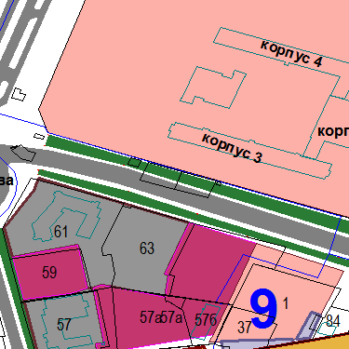 | 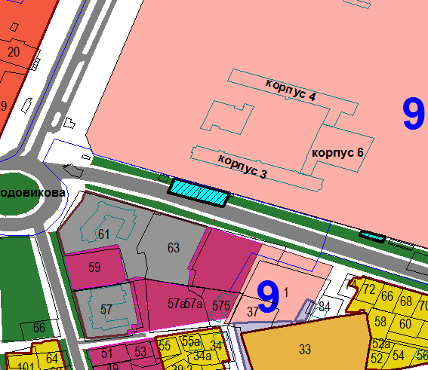
Схема № 2
Выкопировка из схемы проектируемого состояния территории (проектный план)
Генерального плана города Элисты, утвержденного решением
Элистинского городского Собрания от 01.07.2010 № 1
ГП: | Изменение в ГП:
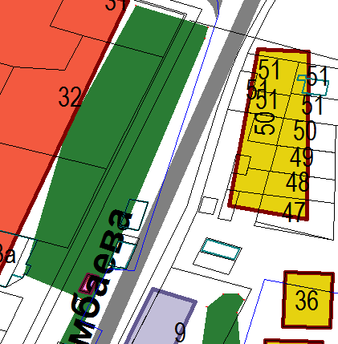 | 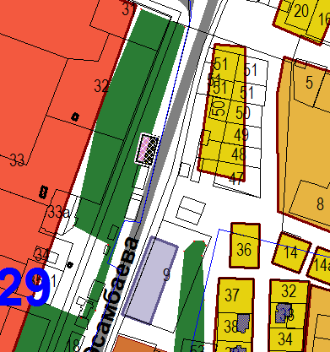

Схема № 3
Выкопировка из схемы проектируемого состояния территории (проектный план)
Генерального плана города Элисты, утвержденного решением
Элистинского городского Собрания от 01.07.2010 № 1

ГП: | Изменение в ГП:
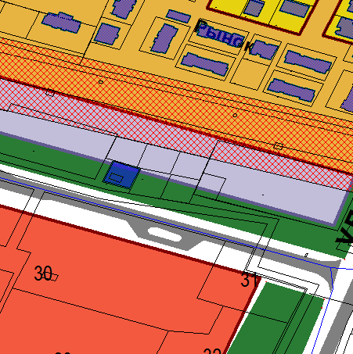 | 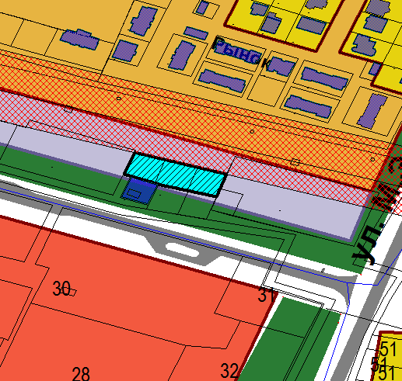
Схема № 4
Выкопировка из схемы проектируемого состояния территории (проектный план)
Генерального плана города Элисты, утвержденного решением
Элистинского городского Собрания от 01.07.2010 № 1

ГП: | Изменение в ГП:
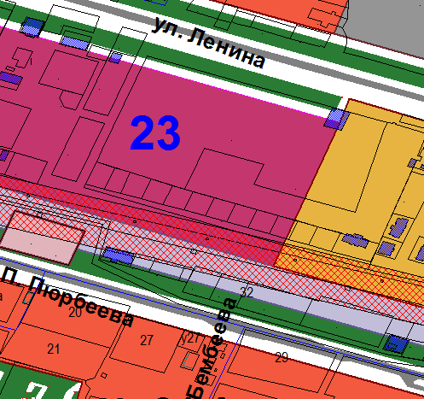 | 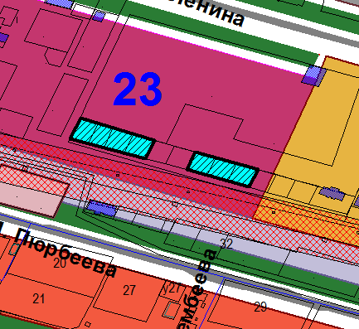

Схема № 5
Выкопировка из схемы проектируемого состояния территории (проектный план)
Генерального плана города Элисты, утвержденного решением
Элистинского городского Собрания от 01.07.2010 № 1

ГП: | Изменение в ГП:
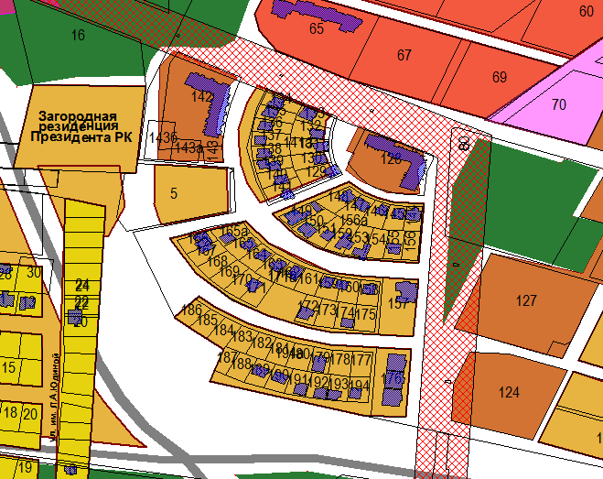 | 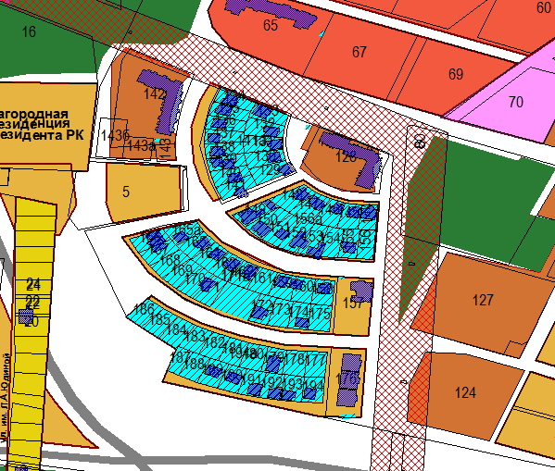
Схема № 6
Выкопировка из схемы проектируемого состояния территории (проектный план)
Генерального плана города Элисты, утвержденного решением
Элистинского городского Собрания от 01.07.2010 № 1

ГП: | Изменение в ГП:
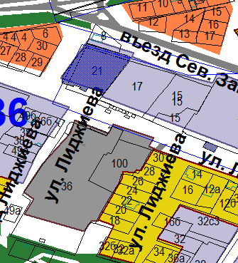 | 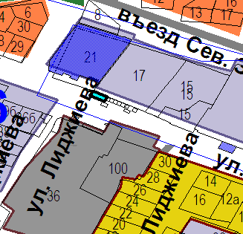
Схема № 7
Выкопировка из схемы проектируемого состояния территории (проектный план)
Генерального плана города Элисты, утвержденного решением
Элистинского городского Собрания от 01.07.2010 № 1

ГП: | Изменение в ГП:
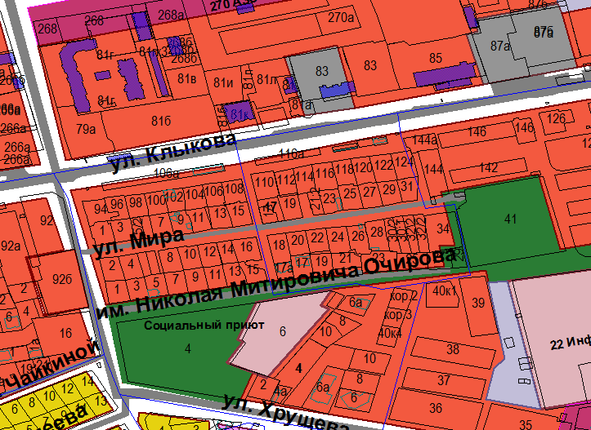 | 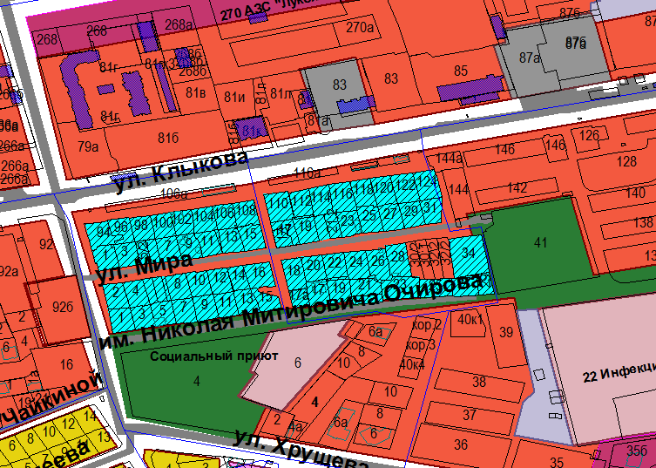

Схема № 8
Выкопировка из схемы проектируемого состояния территории (проектный план)
Генерального плана города Элисты, утвержденного решением
Элистинского городского Собрания от 01.07.2010 № 1

ГП: | Изменение в ГП:
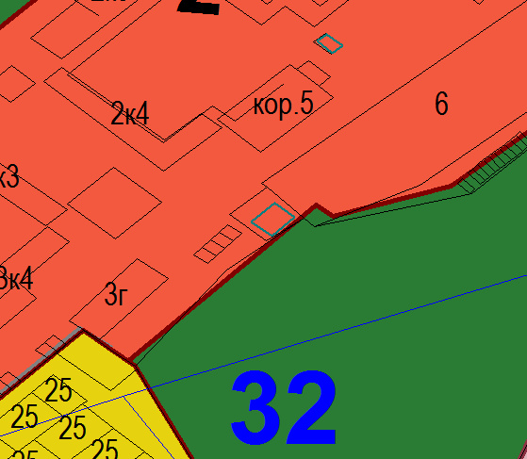 | 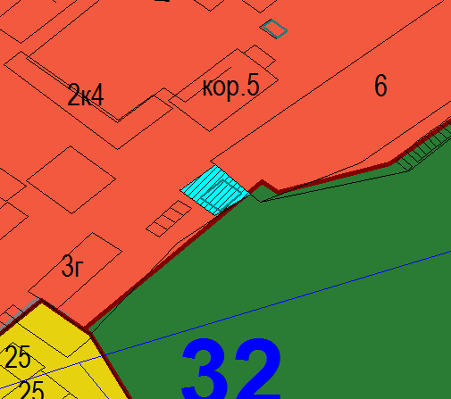

Схема № 9
Выкопировка из схемы проектируемого состояния территории (проектный план)
Генерального плана города Элисты, утвержденного решением
Элистинского городского Собрания от 01.07.2010 № 1

ГП: | Изменение в ГП:
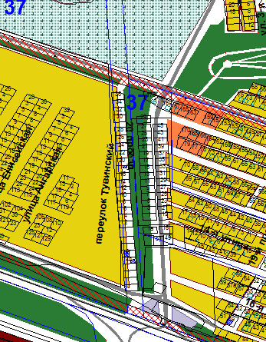 | 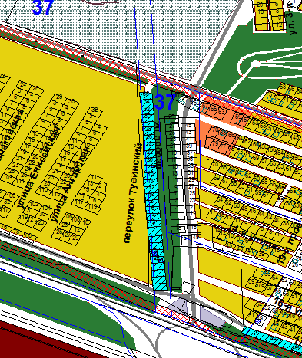

Схема № 10
Выкопировка из схемы проектируемого состояния территории (проектный план)
Генерального плана города Элисты, утвержденного решением
Элистинского городского Собрания от 01.07.2010 № 1

ГП: | Изменение в ГП:
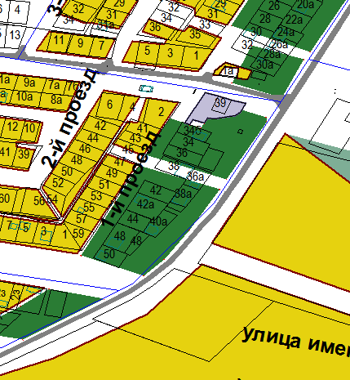 | 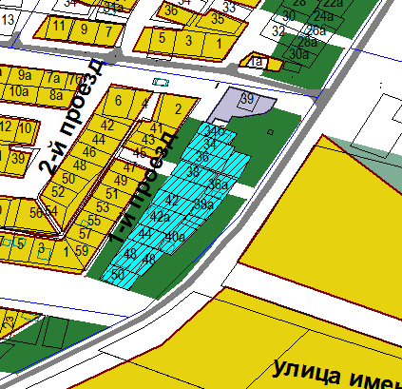

Схема № 11
Выкопировка из схемы проектируемого состояния территории (проектный план)
Генерального плана города Элисты, утвержденного решением
Элистинского городского Собрания от 01.07.2010 № 1

ГП: | Изменение в ГП:
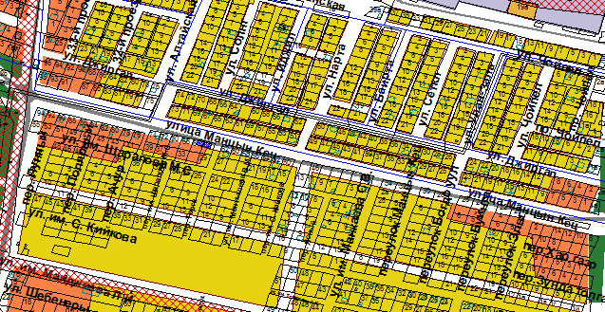 | 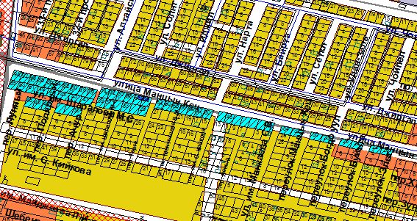

Схема № 12
Выкопировка из схемы проектируемого состояния территории (проектный план)
Генерального плана города Элисты, утвержденного решением
Элистинского городского Собрания от 01.07.2010 № 1

ГП: | Изменение в ГП:
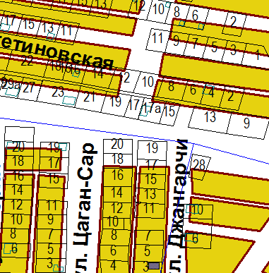 | 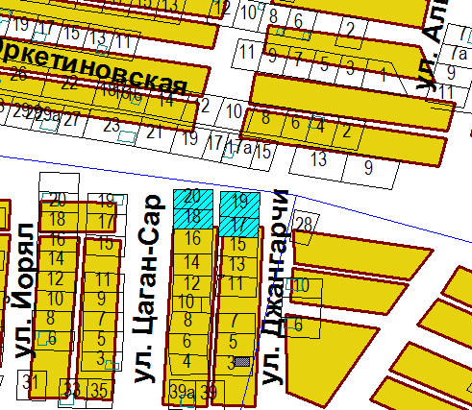

Схема № 13
Выкопировка из схемы проектируемого состояния территории (проектный план)
Генерального плана города Элисты, утвержденного решением
Элистинского городского Собрания от 01.07.2010 № 1

ГП: | Изменение в ГП:
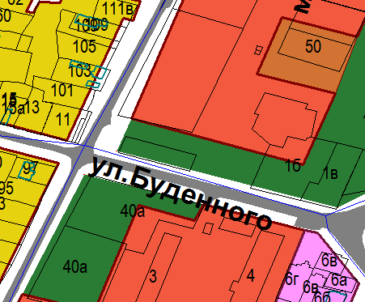 | 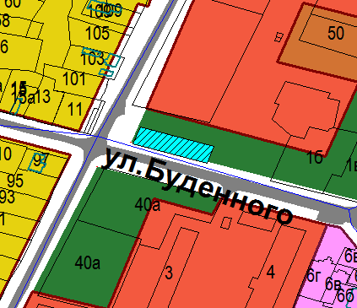

Схема № 14
Выкопировка из схемы проектируемого состояния территории (проектный план)
Генерального плана города Элисты, утвержденного решением
Элистинского городского Собрания от 01.07.2010 № 1

ГП: | Изменение в ГП:
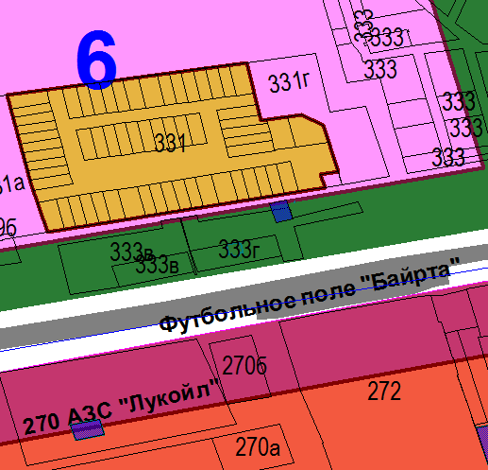 | 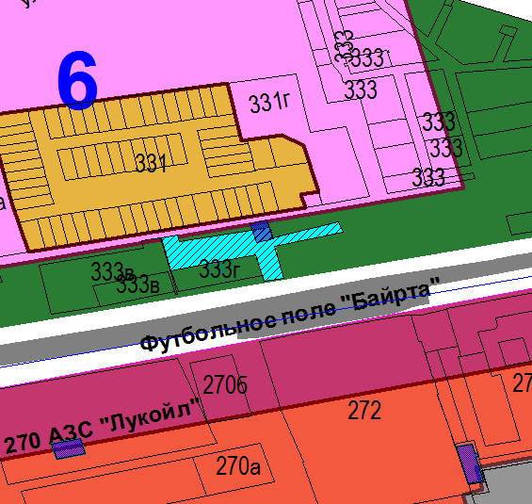

Схема № 15
Выкопировка из схемы проектируемого состояния территории (проектный план)
Генерального плана города Элисты, утвержденного решением
Элистинского городского Собрания от 01.07.2010 № 1

ГП: | Изменение в ГП:
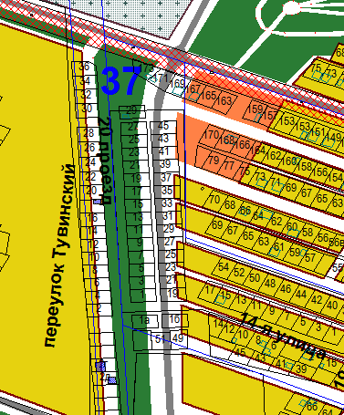 | 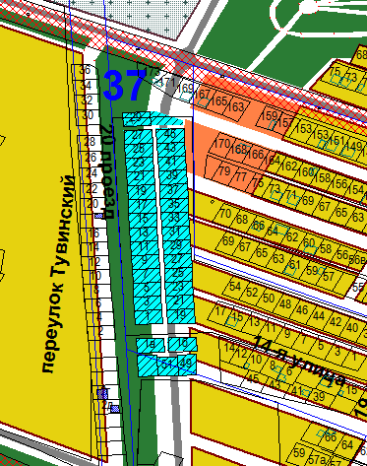

Схема № 16
Выкопировка из схемы проектируемого состояния территории (проектный план)
Генерального плана города Элисты, утвержденного решением
Элистинского городского Собрания от 01.07.2010 № 1

ГП: | Изменение в ГП:
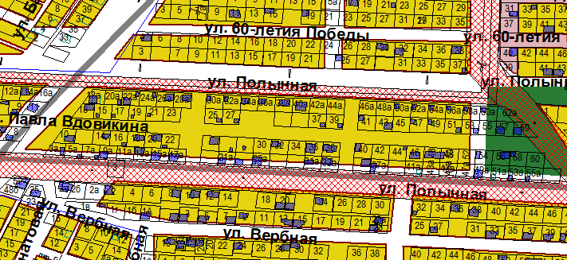 | 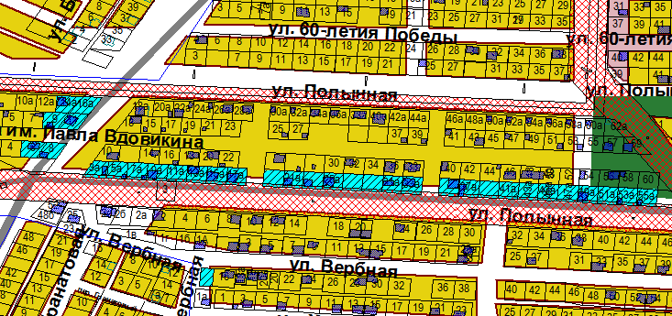

Схема № 17
Выкопировка из схемы проектируемого состояния территории (проектный план)
Генерального плана города Элисты, утвержденного решением
Элистинского городского Собрания от 01.07.2010 № 1

ГП: | Изменение в ГП:
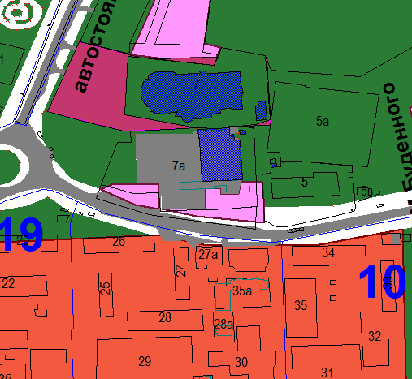 | 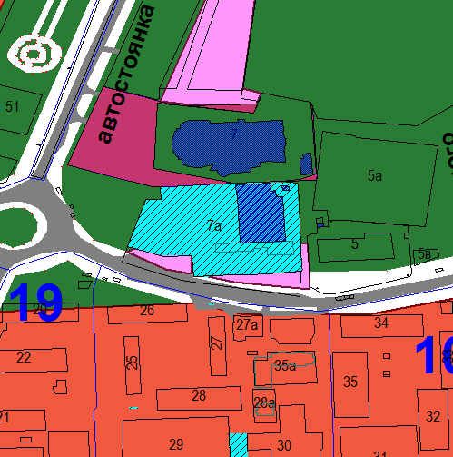
Схема № 18
Выкопировка из схемы проектируемого состояния территории (проектный план)
Генерального плана города Элисты, утвержденного решением
Элистинского городского Собрания от 01.07.2010 № 1

ГП: | Изменение в ГП:
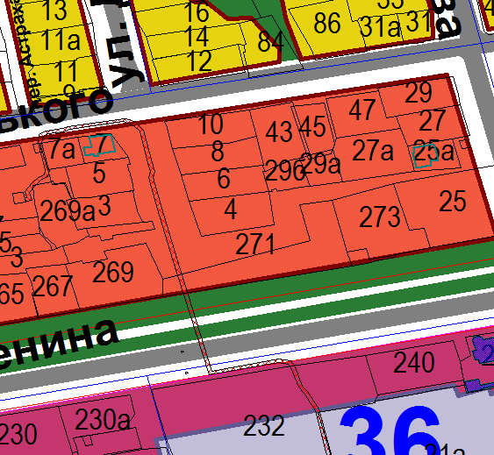 | 